|  |  |  |
| --- | --- | --- |
| **Manual funcional ejecución de servicios automatizados** | | |
| Cliente: | Porvenir |  |
| Versión del documento: | 1.0 |
| Creado por: | John Jairo Muñoz Mateus |
| Cargo: | Analista de automatización |
| Fecha de creación | 30/03/20 |
| **Importante:**   * Para la ejecución del robot se debe tener instalada la versión de SoapUI 5.5.0. * También se debe instalar las librerías proporcionadas por la célula de automatización en la siguiente ruta: C:\Program Files\SmartBear\SoapUI-5.5.0\lib * El robot es sensible a cualquier alteración de celdas en el documento y al cambio del nombre del documento Excel, los datos deben ingresarse en formato de texto. | | |

Se deben seguir los siguientes pasos para lograr ejecutar un servicio web automatizado:

1. Importar proyecto xml enviado por la célula de automatización en SoapUI.

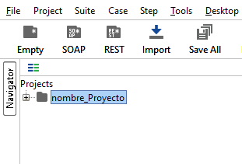

1. Ingresar los datos al Excel, recuerde que el formato de las columnas debe ser tipo texto. El archivo será enviado por la célula de automatización el cual se debe encontrar en la siguiente ruta: C:\Datos\nombreProyecto.xlsx.

**Ejemplo:**

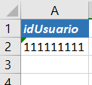

* Cada fila corresponde a un caso de prueba.

1. Una vez se tenga la data lista para la ejecución, nos dirigimos al proyecto en SoapUI y realizamos la ejecución del robot.

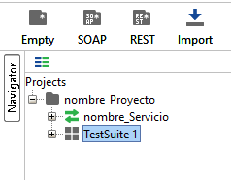

Doble clic en TestSuite.

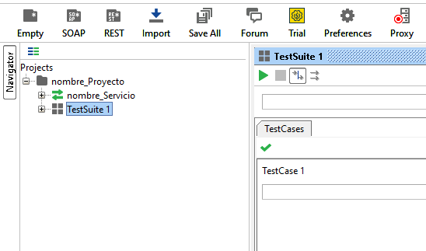

Clic en el siguiente icono 

* Cuando se termina la ejecución debe visualizarse de la siguiente manera.

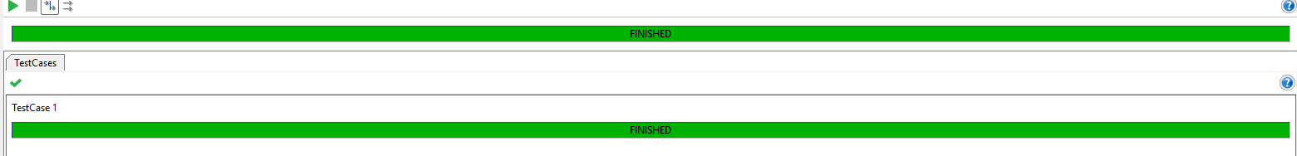

1. Una vez finalizada la ejecución, se genera el reporte en un documento Excel con el nombre del proyecto en la siguiente ruta: C:\LOG.